**İNSAN VE ÇEVRE SORUNLARI**

Çevre; bir organizmanın var olduğu ortam ya da şartlardır ve yeryüzünde ilk canlı ile birlikte var olmuştur.

Sağlıklı bir yaşamın sürdürülmesi ancak sağlıklı bir çevre ile mümkündür.

**Çevre Kirliliği Nedir?**

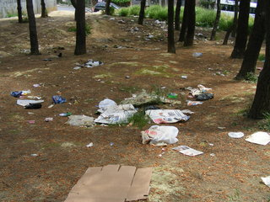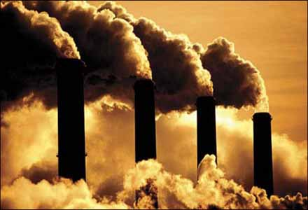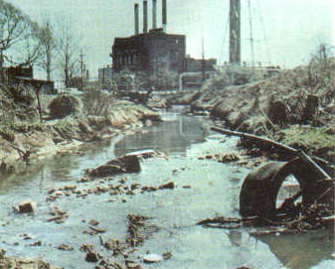Bütün canlıların sağlığını olumsuz yönde etkileyen, cansız çevre öğeleri üzerinde yapısal zararlar meydana getiren ve niteliklerini bozan yabancı maddelerin; hava, su ve toprağa yoğun bir şekilde karışması olayıdır.

**Çevre Kirliliğinin Nedenleri**

Çeşitli kaynaklardan çıkan katı, sıvı ve gaz halindeki kirletici maddelerin hava, su ve toprakta yüksek oranda birikmesi ile çevre kirliliği meydana gelmektedir.

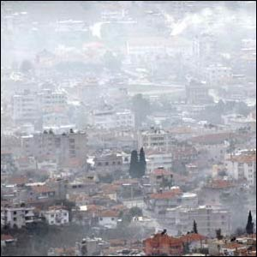**Başlıca Kirlilik Çeşitleri**

* **Hava Kirliliği:** Atmosferde toz, duman, gaz, koku ve saf olmayan su buharı şeklinde bulunabilecek kirleticilerin, insanlar ve diğer canlılar ile eşyaya zarar verebilecek miktarlara yükselmesi, "Hava Kirliliği" olarak nitelenmektedir.

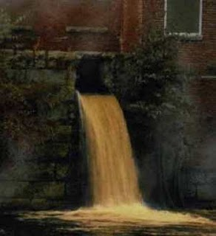

* **Su Kirliliği:** Su kirliliği, istenmeyen zararlı maddelerin, suyun niteliğini ölçülebilecek oranda bozmalarını sağlayacak miktar ve yoğunlukta suya karışma olayıdır.

Konutlar, endüstri kuruluşları, termik santraller, gübreler, kimyasal mücadele ilaçları, tarımsal sanayi atık suları, nükleer santrallerden çıkan sıcak sular ve toprak erozyonu gibi süreçler ve maddeler su kirliliğini meydana getiren başlıca kaynaklardır.

* 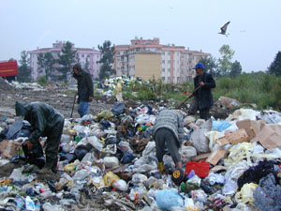**Toprak Kirliliği:** Toprağın verim gücünü düşürecek, toprak özelliklerini bozacak her türlü teknik ve çevreyle ilgili baskılar ve olaylar toprak kirliliği veya toprak kirlenmesi olarak nitelenir. Toprak kirlenmesi, hava ve suları kirleten maddeler tarafından meydana getirilir.

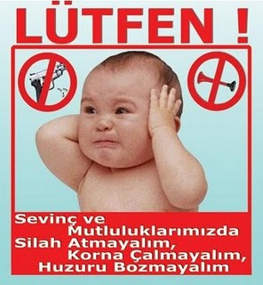

* Gürültü Kirliliği: "Gürültü Kirliliği" denince, "insanlarda sağlık bakımından geçici bir zaman için veya sürekli olarak zarar meydana getiren sesler" anlaşılır.

Gürültü kirliliği yaratan başlıca kaynaklar şunlardır: ulaşım araçları, sanayi kuruluşları, sosyal donatım, eğlence araçları.

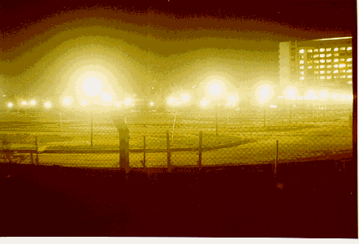

* **Işık Kirliliği:** Yanlış yerde, yanlış yön ve yanlış zamanda ışık kullanılmasıdır. Işık kirliliği hava kirliliği gibi zehirleyici değildir ancak insan sağlığına zarar verir.

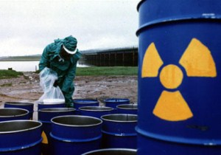

* Radyoaktif kirlenme: Nükleer enerji santralleri, nükleer silâh üreten fabrikalar, radyoaktif madde artıkları radyoaktif kirlenme yaratan başlıca kaynaklardır. Radyoaktif maddeler yaymış oldukları elektronla hava, su, toprak ve bitkilere zarar verir.

**Toprak Kirliliğin Sonuçları**

Toprağın doğal yapısının bozulması neticesinde toprak üzerinde bitki ve hayvanlar da barındırmaz. Atık sular tarım alanlarının sulanmasında kullanılırsa içindeki kimyasal maddeler toprağa bulaşır ve kirlenmeye neden olur. Bu kimyasal maddeler insanlar ve hayvanlara ciddi zararlar verebilir.

**Hava Kirliliğin Sonuçları**

Kirli hava, insanların solunum yollarını etkileyerek doğrudan insan sağlığını tehdit etmektedir. Nefes darlığı, akciğer kanseri vb. rahatsızlıklar, hava kirliliğinin insan sağlığı üzerinde yarattığı olumsuzluklardandır. Özellikle çocuklar ve yaşlılar üzerinde daha etkili olan kirli hava, salgın hastalıklara karşı vücudun direncini azaltmakta ve hastalıkların iyileşmesini de geciktirmektedir.

**Kirli hava, ayrıca iklimin doğal dengesini bozmakta, hayvan ve bitki topluluklarının verimliliğini etkilemekte, üretimin düşmesine neden olmaktadır. Yapıların taş ve metal kısımlarına ve makinelere de zarar veren kirli hava, bunların dayanıklılığını azaltmaktadır.**

Kirli hava ayrıca atmosferdeki ozon tabakasının incelmesine de neden olur. Atmosferdeki karbondioksitin artması havanın ısınmasında önemli rol oynamaktadır. Havaların normalinden fazla ısınması; dünya ikliminin değişmesine, buzulların erimesine ve deniz seviyesinin yükselmesine dolayısıyla tarım topraklarının sular altında kalmasına neden olur.

**Su Kirliliğin Sonuçları**

Akarsulardaki canlı hayatının da sona ermesine sebep olmaktadırlar. Özellikle civa ve radyoaktif madde gibi tehlikeli maddeler gerek deniz canlılarının yapısında gerekse bitkilerin yapısında birikerek insanoğlu ve diğer canlılar tarafından tüketildiği zaman zararlı etkiler görülmektedir.

**Lağım suları ile kirlenen sularda bakteri ve virüs oranı artarak tifo, dizanteri, hepatit, kolera ve diğer önemli bulaşıcı hastalıkların bu yolla yayılımına sebep olmaktadır.**

Besinlerin bileşiminde doğal olarak bulunan nikel maddesinin, kirli atıkların sulara karışması ve bitkiler tarafından alınmasıyla bitki yapısındaki miktarı önemli derecede artmaktadır. Bu tür bitkilerin tüketilmesiyle fazla miktarda nikel maddesi vücuda alınmakta ve buna bağlı olarak böbrek yetmezliği, karaciğer bozukluğu ve bazı kanser türlerinin oluşumuna neden olabilmektedir.

**Işık Kirliliğin Sonuçları**

Işık kirliliği doğal hayatı da olumsuz etkiler. Dünya’mıza gelen ışık ışınları atmosferden süzülerek bize ulaşır. Atmosferde meydana gelen olumsuz koşullar sonucu güneş ışınları doğrudan Dünya’mıza ulaşır.   
Işık kirliliği doğal ortamda yaşayan canlıları da olumsuz yönde etkiler. Örneğin deniz kıyıları çok fazla aydınlatıldığında yavru kaplumbağalar yönlerini şaşırırlar, ışığa yönelirler, denize ulaşamazlar. Göçmen kuşlar da fazla aydınlatılmış ortamda yönlerini şaşırırlar, binalara çarparak ölürler.

**Gürültü Kirliliğin Sonuçları**

Geçici veya sürekli işitme bozuklukları

Kan basıncının artması, dolaşım bozuklukları, solunumda hızlanma, kalp atışlarında yavaşlama, ani refleks

Davranış bozuklukları, aşırı sinirlilik ve stres

İş veriminin düşmesi, yoğunlaşma bozukluğu, hareketlerin yavaşlaması

**Radyoaktif Kirlenmenin Sonuçları**

Radyoaktif maddeye sahip (radyasyonlu) hayvansal ürünler (et, balık, süt, vb.) ve bitkiler, bu zararlı maddeyi besin zinciri ile insanlara ve diğer canlılara taşır. Bunun sonucunda bağışıklık mekanizmasını felce uğratmak, organları zedelemek gibi tedavisi olanak dışı olan hastalıklar meydana getirirler. (Kanser vb.)